# 年末数据结转操作手册

作者：黄敬良

创建日期：2019-01-09

最后修订日期：

当前版本：1.0

**广州翰智软件有限公司**

**二〇一九年一月**

目录

**一、 结转与建账说明** **3**

**二、 常见系统报错** **3**

**三、 解决方法** **4**

1. 手工录入操作指引 5

2. 系统自动结转操作指引（年初重算） 6

**注意事项：** **7**

摘要：现已进入2019年，集团财务将会在新的一年开始新的账务处理，NC财务系统因系统配置问题，并不会自动把18年期末余额结转至19年期初。需手动进行结转操作。以下内容为指导财务人员如何正确在NC上做出年末数据结转与防止财务人员结转时误操作导致账务不平；

## 结转与建账说明

上年年末数据结转至今年年初数据操作，在NC系统上，分为两个步骤，分别为【年初重算】 与 【期初建账】

可能对于会计来说效果是一致的，但是因系统的特殊性，这里需要财务人员注意！

**年初重算：把上年年末数据完全转移至今年年初数据，其中，科目余额表总计数据可以保持不平衡。**

**期初建账：无需把上年年末数据完全转移至今年年初数据，其中，科目余额表总计数据必须保持平衡。**

一月期间，建议会计把数据都结转至年初余额，使账务能够正常发生且保存成功，不要进行结账操作，只需要凭证记账即可，假如一月份发现，有上一年的业务尚未录入十二月时，如执行了结账操作，则需要经朱玲总同意后，方可反结账。

二月期间，因需要出一月份报表，则开始对2019年进行建账处理，1月记账，出UFO报表（资产负债表等三表），此时在1月建账即可。

## 常见系统报错

2019年的账务处理保存凭证时提示报错为：

凭证内部的错误号：科目设置了辅助余额控制，组织本币不容许为负。科目：XXX

因未做年初结转操作，无将18年期末余额结转至19年期初，此时19年科目余额表期初余额为0，但因系统做出相对应的余额方向控制（如银行科目不能出现贷方余额），导致无法正常保存凭证。

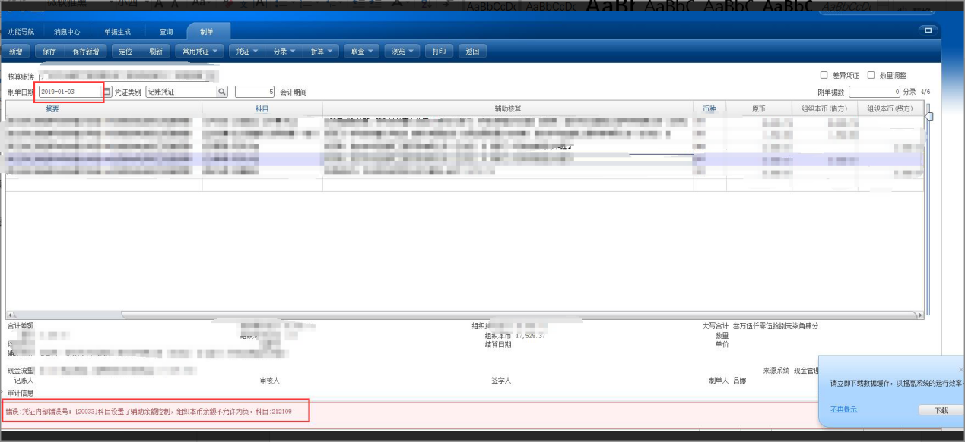

## 解决方法

前往nc系统对应节点，【财务会计】-【总账】-【期初余额】。选择对应账簿及会计年（2019年）。找到对应科目编码，报错提提示中会有对应科目编码。可选择手工填入（不建议），可选择点年初重算按钮。

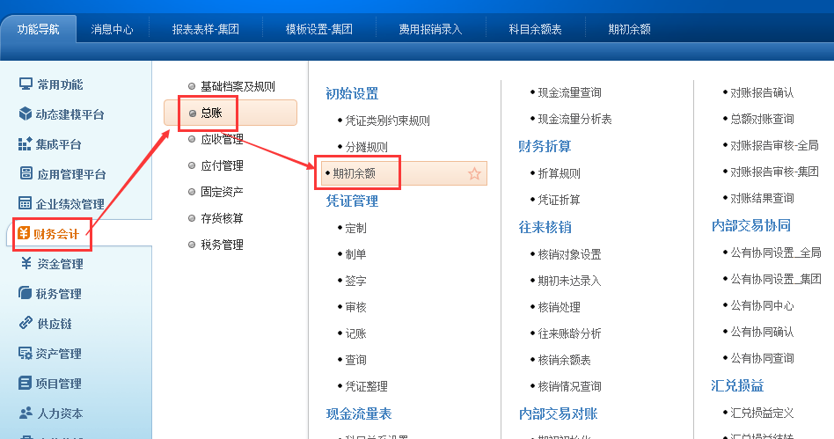

### 手工录入操作指引

例子：如2019年期间中国银行的某一账户有一笔支出业务发生，凭证贷方发生为银行科目。则此时到总账-期初余额时，选择手工录入，则操作如下。找对应中国银行科目（编码：100204）

选中科目以后，点击辅助。

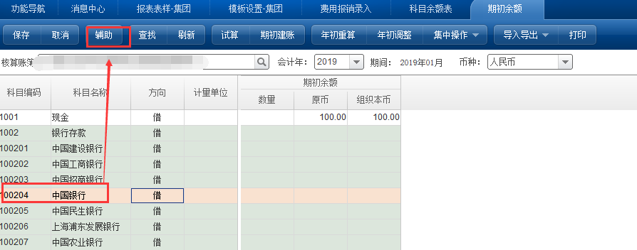

点击增行，选择中国银行科目的辅助核算（银行账户），

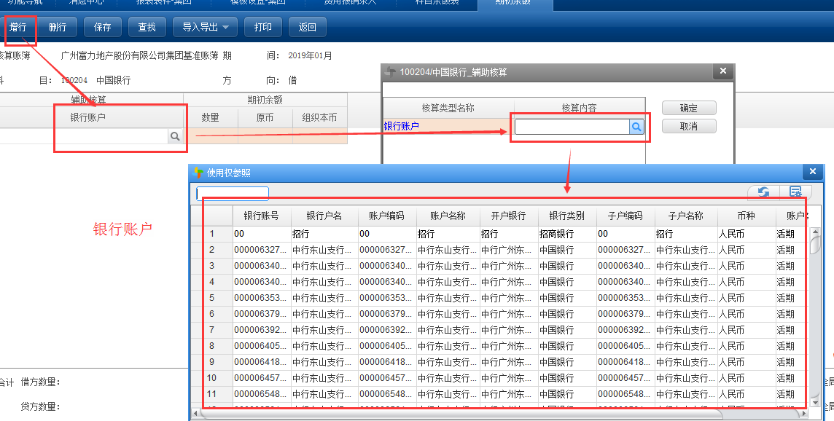

手动填写原币，系统会自动带出组织本币，人民币币种汇率为 1:1

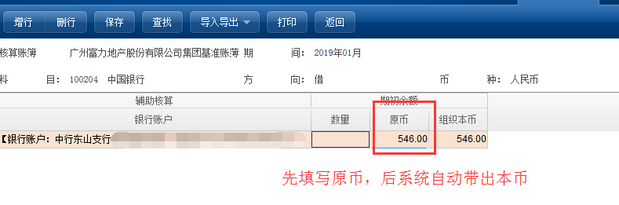

完成这一步操作以后，则完成一个该科目（中国银行）的其中一个银行账户操作，但考虑到一家公司下，不可能只有一个或几个银行账户，当数据量巨大时，不建议进行手工处理。

### 系统自动结转操作指引（年初重算）

例子：如2019年期间中国银行的某一账户有一笔支出业务发生，凭证贷方发生为银行科目。则此时到总账-期初余额时，直接点击选择年初重算，则操作如下，

点击【年初重算】，找到对应科目【中国银行100204】

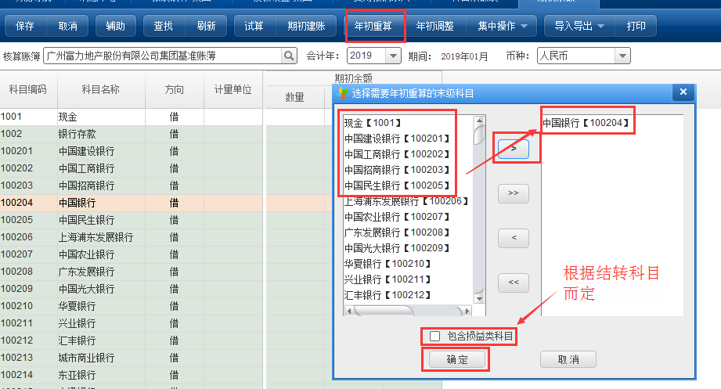

### 注意事项：

1. **年初重算前，必须先把2018年度，所有记账凭证都已做记账处理（无须结账，结账为建账使用，此文档，只为年度期末结转期初而用）；**
2. **选择需要年初重算的科目越多，耗时越长；**
3. **【包含损益类科目】，涉及损益类科目的年度结转，需要勾选上，如：财务费用等；**
4. **重算以后，数据依然与18年末数据对不上，请及时联系财务运维，因nc系统的问题，年初重算功能有可能受到其余补丁影响或之前强行修改数据导致取数错误。**